Краевое государственное автономное
профессиональное образовательное учреждение
«Пермский авиационный техникум им. А.Д. Швецова»

Дневник
о прохождении учебной практики
специальность 09.02.07 Информационные системы и программирование

Студент Юферев Артём Алексеевич
Группа ИСВ-22-1
Специальность 09.02.07 Информационные системы и программирование
Квалификация Разработчик веб и мультимедийных приложений
Место практики КГАПОУ «Авиатехникум»
Начало практики 16.02.2026
Окончание практики
Руководитель практики от техникума Черевко Александр Сергеевич, Субботина Юлия Александровна.

2026
Дата | Содержание работы | Подпись
16.02.2026 | Выбор темы для создания информационной системы. Создание технического задания на сайт фотосалона.
17.02.2026 | Написание введения и анализ предметной области.  Обоснование актуальности темы и сравнительный анализ конкурентов.
18.02.2026 | Моделирование предметной области, создание диаграмм. Доработка технического задания и переосмысление введения.
19.02.2026 | Подготовка к созданию проекта, настройка базы данных и работа с фреймворком Laravel для backend-разработки.
20.02.2026 | Разработка backend, создание моделей, контроллеров, настройка маршрутов.
21.02.2026 | Разработка frontend, создание страниц, связка с backend с помощью api, разработка логики переходов между страницами.
23.02.2026 | Реализация интерфейса страниц на сайте.
24.02.2026 | Тестирование сайта, исправление ошибок и подготовка документации.
25.02.2026 | Подготовка презентации к выступлению.

Краевое государственное автономное
профессиональное образовательное учреждение
«Пермский авиационный техникум им. А.Д. Швецова»

отчет
о прохождении учебной практики
специальность 09.02.07 Информационные системы и программирование

Студент Юферев Артём Алексеевич
Группа ИСВ-22-1
Специальность 09.02.07 Информационные системы и программирование
Квалификация Разработчик веб и мультимедийных приложений
Место практики КГАПОУ «Авиатехникум»
Начало практики 16.02.2026
Окончание практики
Руководитель практики от техникума Черевко Александр Сергеевич, Субботина Юлия Александровна.

2026
Задание на учебную практику
Разработка информационной системы фотослона.
Задание 1. Выбор темы информационной системы и создание технического задания.
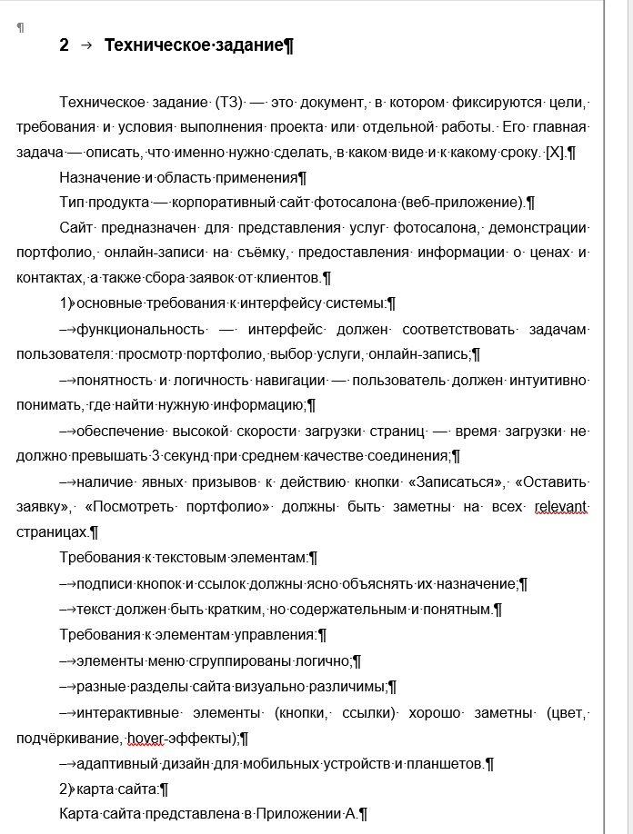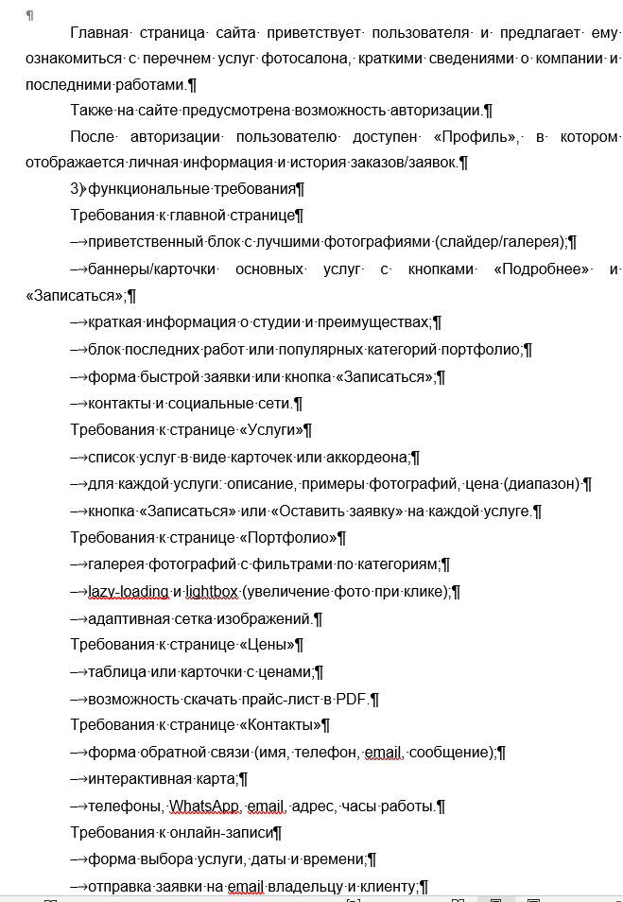
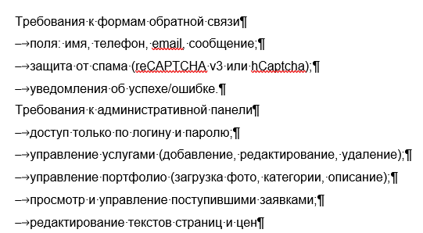
Разработанное техническое задание полностью описывает структуру и функционал будущего корпоративного сайта фотосалона. Четко сформулированные требования к интерфейсу, функциональным разделам и административной панели позволяют минимизировать риски при разработке и создать продукт, полностью соответствующий потребностям бизнеса и ожиданиям конечных пользователей.
Задание 2. Написание введения и анализа предметной области.
В ходе выполнения второго этапа работы было составлено введение, обосновывающее актуальность автоматизации процессов фотосалона «Cameraw». Был проведен детальный анализ предметной области, в ходе которого исследованы потребности целевой аудитории и выполнен сравнительный анализ конкурентов. Выявлено, что существующие решения не в полной мере удовлетворяют требованиям современного рынка по удобству и мобильности. На основе полученных данных определен необходимый функционал будущей системы (онлайн-запись, портфолио, админ-панель), что позволяет перейти к этапу составления технического задания и проектированию архитектуры.
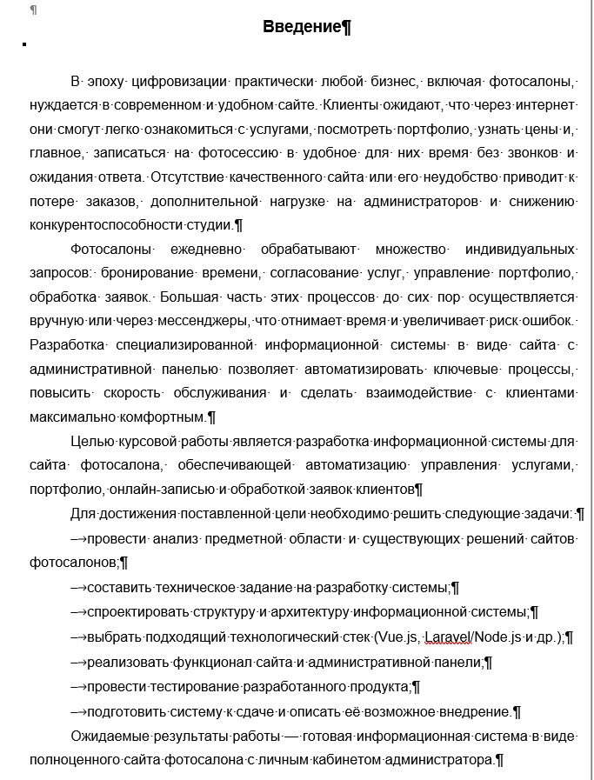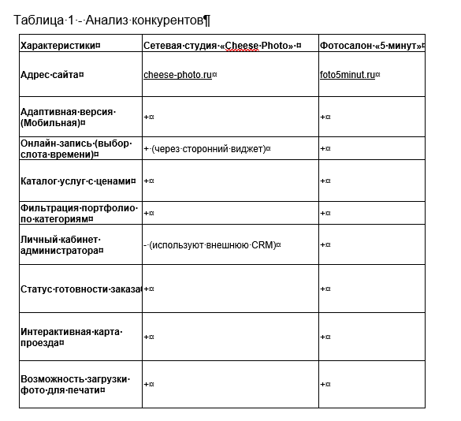
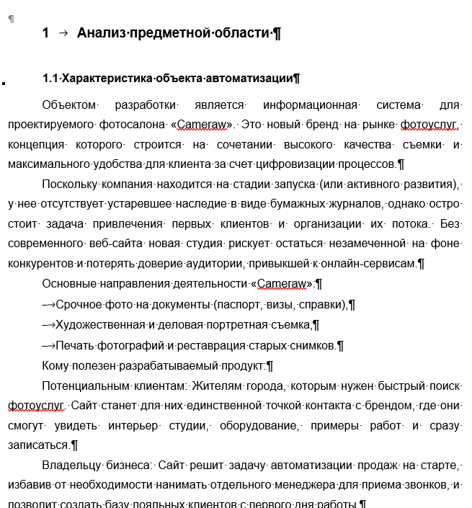
Задание 3. Моделирование предметной области, создание диаграмм.
В ходе выполнения третьего этапа учебной практики было проведено моделирование предметной области информационной системы фотосалона «Cameraw». Моделирование выполнялось с использованием языка UML и позволило формализовать основные сущности, процессы, роли пользователей и взаимосвязи в системе.
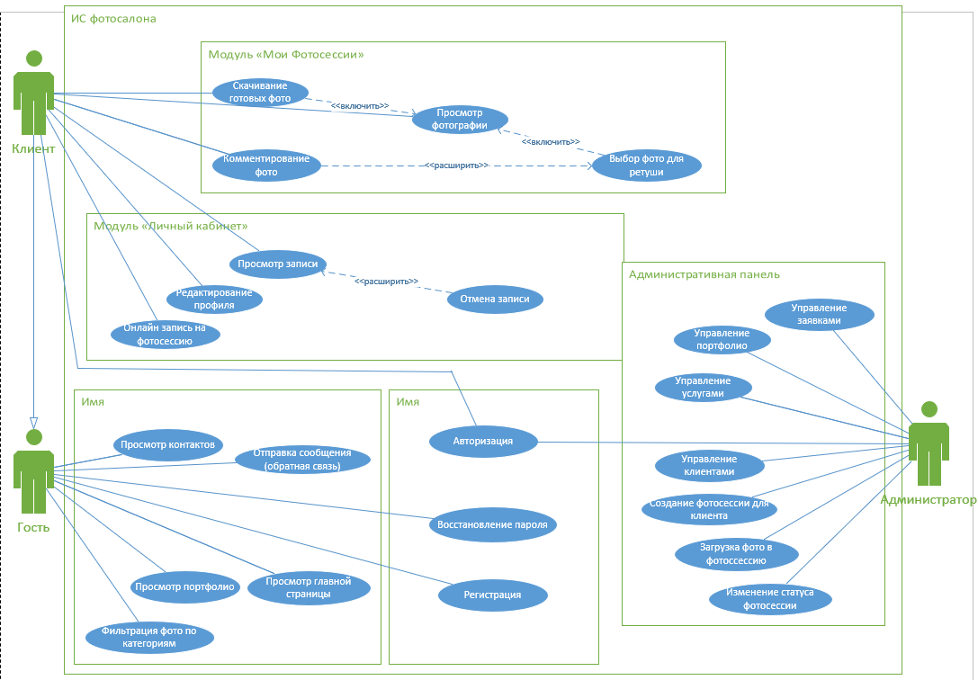
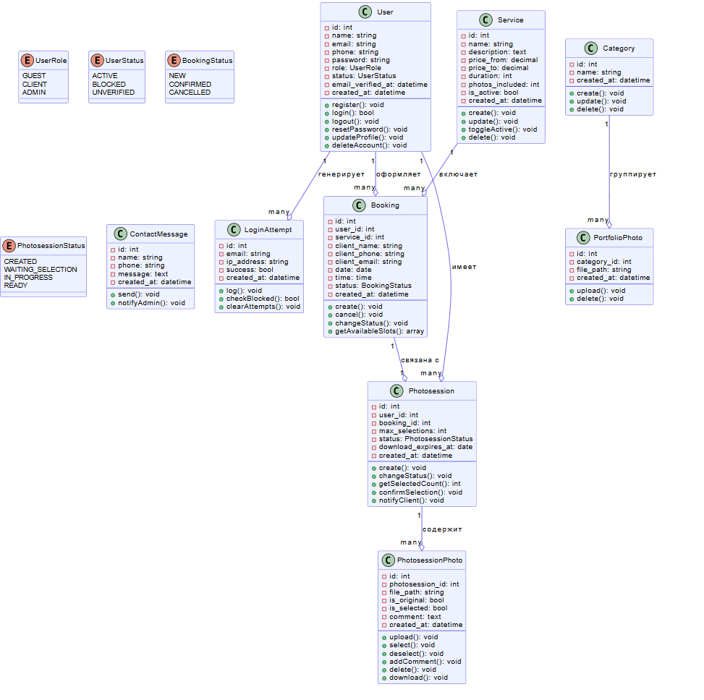
Проведенное моделирование предметной области позволило четко определить границы системы, роли участников, основные бизнес-процессы и структуру данных. Полученные диаграммы служат основой для дальнейшего проектирования архитектуры приложения, разработки базы данных и реализации функционала сайта фотосалона «Cameraw». Результаты моделирования полностью соответствуют требованиям технического задания и учитывают выявленные на предыдущих этапах потребности целевой аудитории и недостатки конкурирующих решений.
Задание 4. Подготовка к созданию проекта, настройка базы данных и работа с фреймворком Laravel для backend-разработки.
В рамках задания была выполнена подготовка backend‑проекта на Laravel. С помощью Composer установили Laravel 10 версии и через консоль создали новый проект. После создания проверили структуру проекта и наличие файла настроек окружения (.env), чтобы дальше можно было задавать параметры подключения и конфигурации.
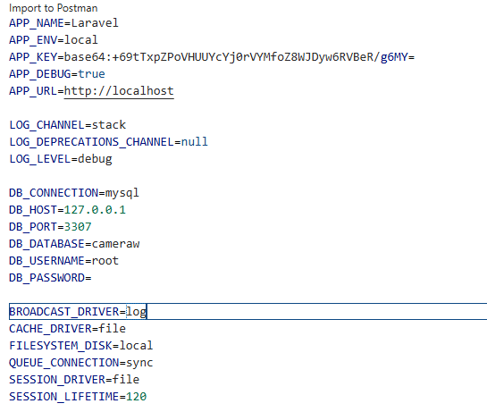
Далее в СУБД была создана отдельная база данных под проект, при необходимости настроены доступы пользователя. Затем в файле. env указали параметры подключения к базе данных (тип СУБД, хост, порт, имя базы, логин и пароль) и проверили корректность конфигурации. В конце запустили проект локально командой php artisan serve и убедились, что приложение открывается в браузере без ошибок, а подключение к базе данных настроено корректно.
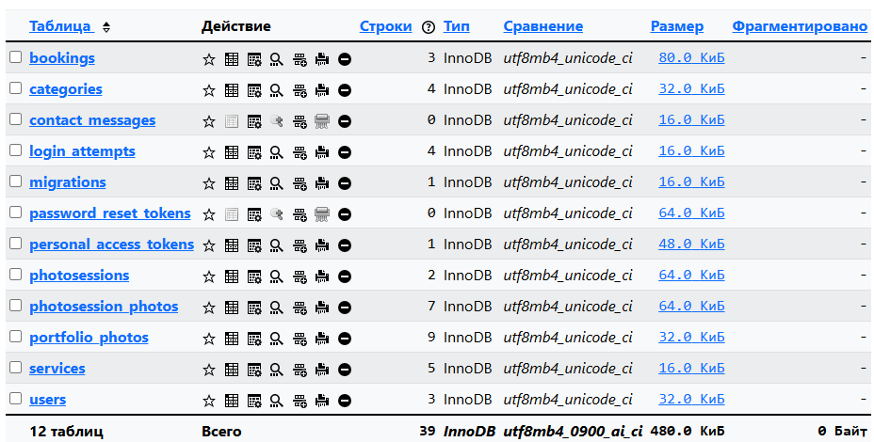
Задание 5. Разработка backend, создание моделей, контроллеров, настройка маршрутов.
В рамках задания выполнялась разработка backend‑части проекта на Laravel. Были созданы основные модели приложения с использованием Eloquent, настроены необходимые поля и связи между таблицами.
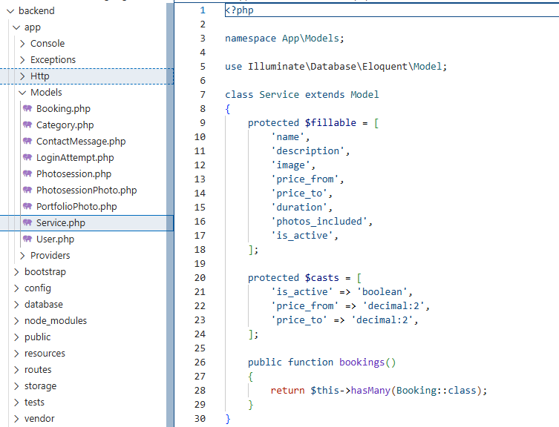
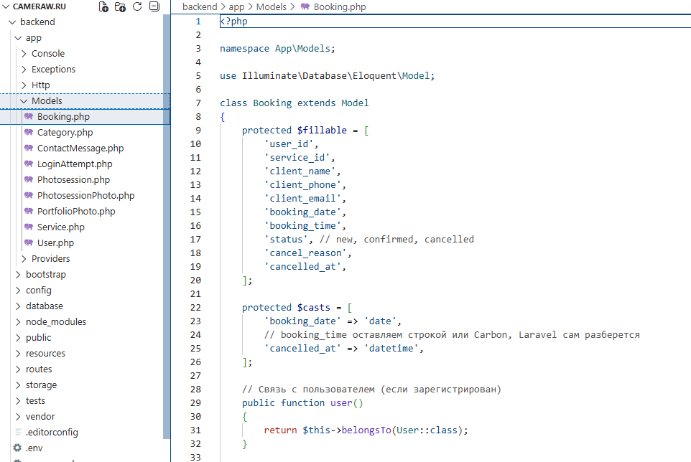
Далее через консоль были сгенерированы контроллеры для работы с сущностями, в которых реализовали базовую бизнес‑логику и CRUD‑операции: получение списка записей, получение одной записи по id, создание, обновление и удаление.
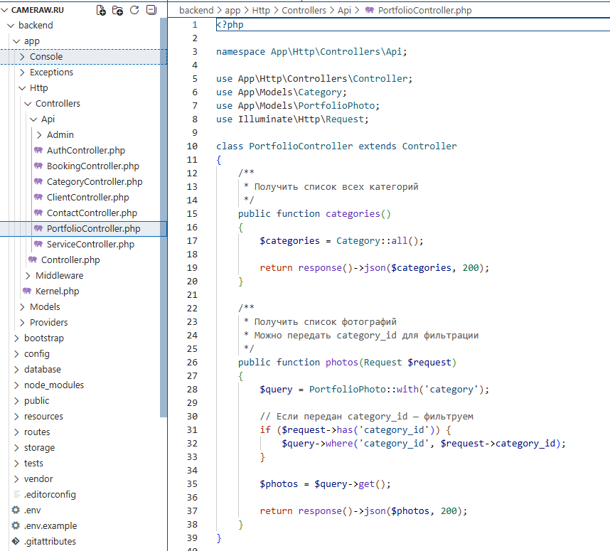
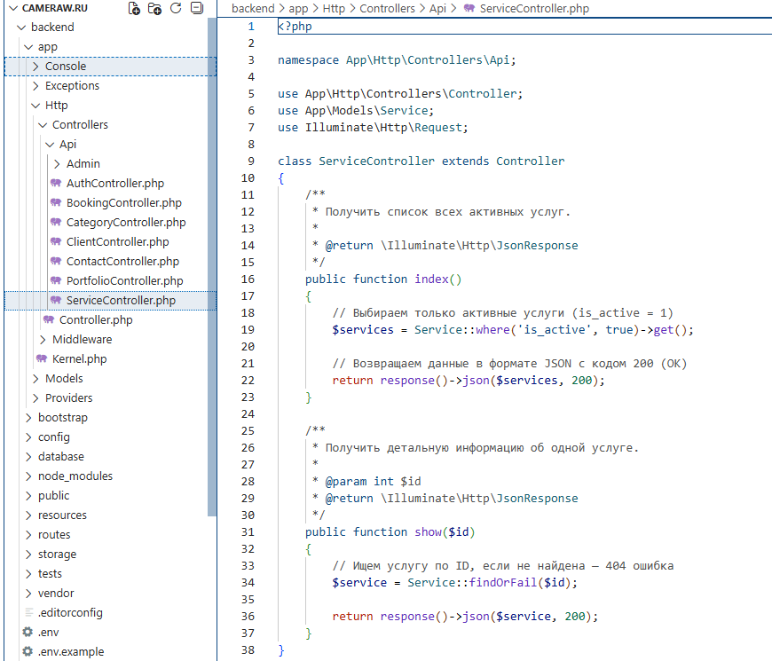
После этого настроили маршруты в routes/api.php: добавили эндпоинты для каждого действия контроллера. В завершение проверили работоспособность маршрутов и контроллеров, убедились, что запросы корректно обрабатываются и возвращают ожидаемые ответы, а взаимодействие с базой данных через модели работает без ошибок.
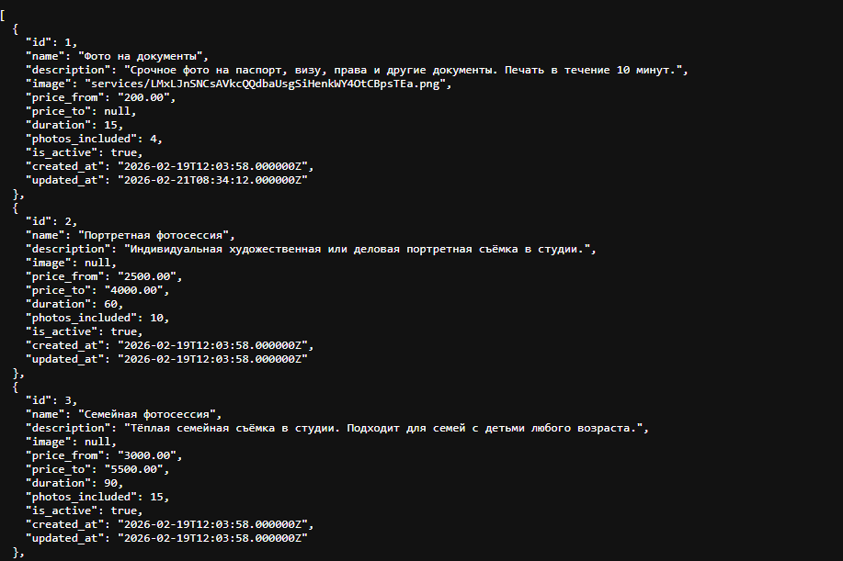
Задание 6. Разработка frontend, создание страниц, связка с backend с помощью api, разработка логики переходов между страницами.
В рамках работы над клиентской частью приложения были созданы и сверстаны основные страницы интерфейса.
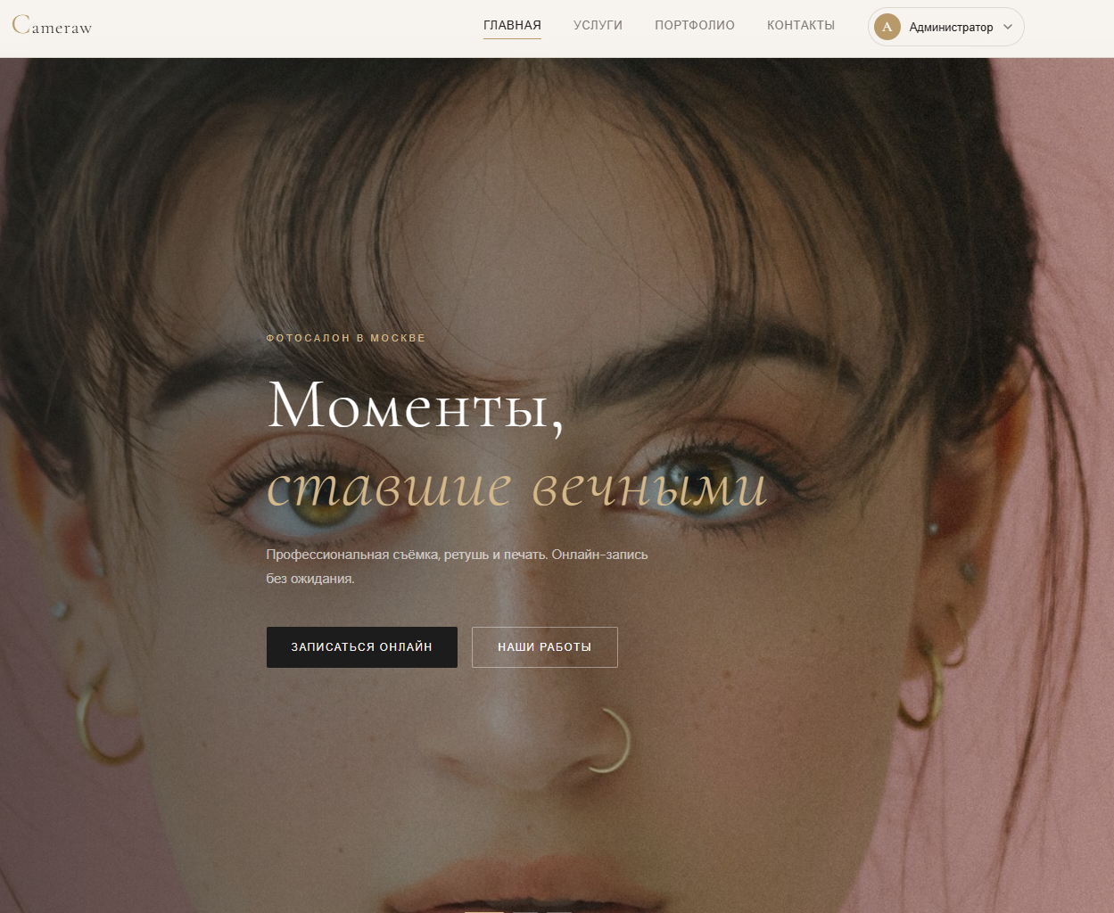
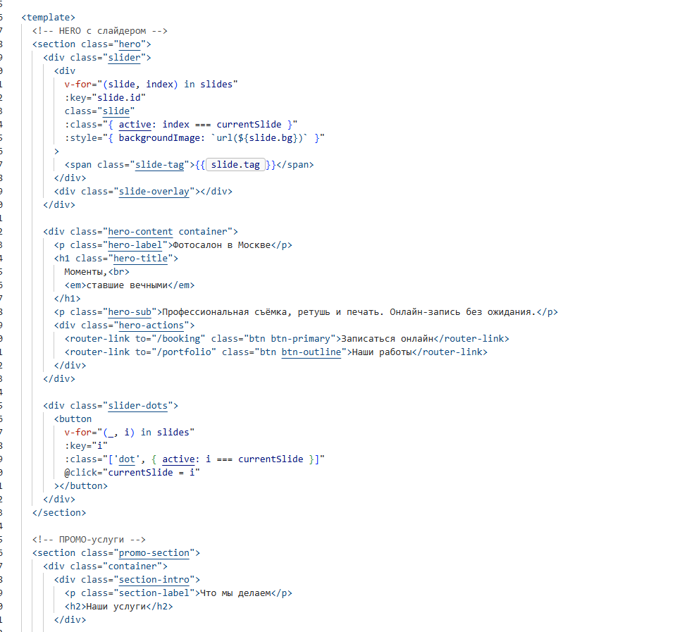
Взаимодействие с backend-ом реализовано посредством отправки API-запросов, что позволило настроить получение и отображение динамических данных из базы. Дополнительно была проработана логика маршрутизации, обеспечивающая корректные переходы между разделами сайта и удобную навигацию для пользователя.
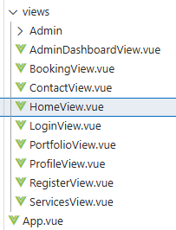
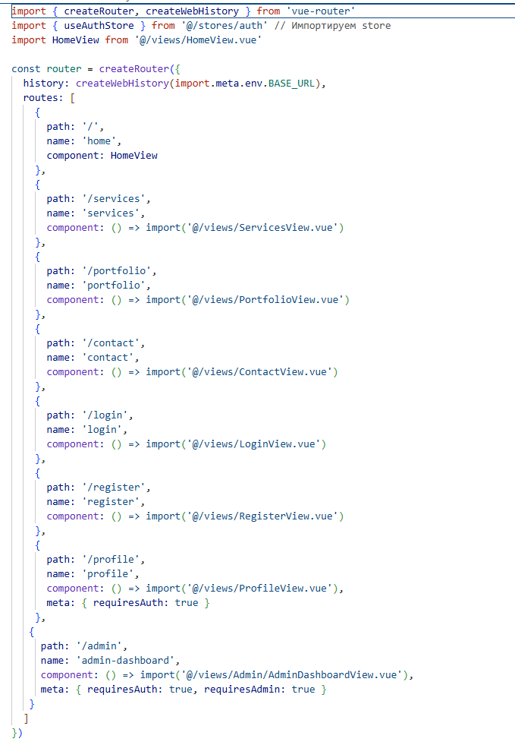


Задание 7. Реализация интерфейса страниц на сайте.
В рамках данного задания была выполнена реализация интерфейса всех ключевых страниц сайта фотосалона «Cameraw». Работа включала вёрстку и стилизацию компонентов в соответствии с ранее разработанными макетами и требованиями технического задания.
Для главной страницы был реализован слайдер с автоматической сменой изображений, промо-блок с тремя основными услугами и фиксированное навигационное меню с кнопкой «Записаться». Страница услуг оформлена в виде карточек с названием, описанием, ценой и длительностью съёмки. Страница портфолио содержит галерею с фильтрацией по категориям и полноэкранным просмотром фотографий (Lightbox).
Форма онлайн-записи реализована как модальное окно, доступное на всех страницах сайта. Страницы входа и регистрации содержат валидацию полей. Административная панель включает разделы управления услугами, портфолио, заявками и клиентами. Все страницы адаптированы под мобильные устройства с использованием адаптивной вёрстки. Визуальный стиль выдержан в едином минималистичном оформлении с акцентом на качественные фотографии.
Реализация интерфейса позволила получить полноценный визуальный облик сайта, соответствующий требованиям технического задания и современным стандартам веб-дизайна. Все страницы корректно отображаются в актуальных версиях браузеров Chrome, Firefox и Edge.
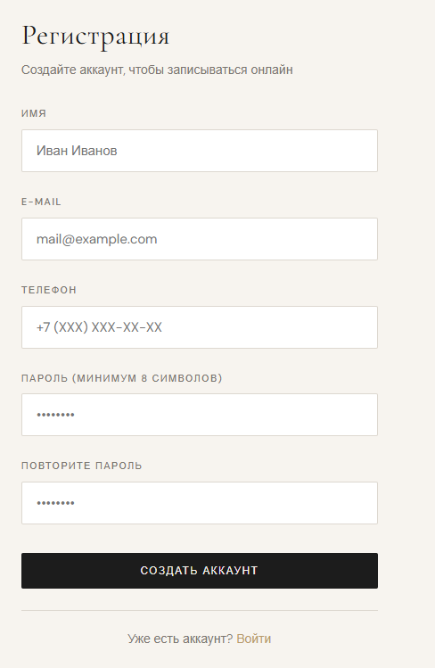
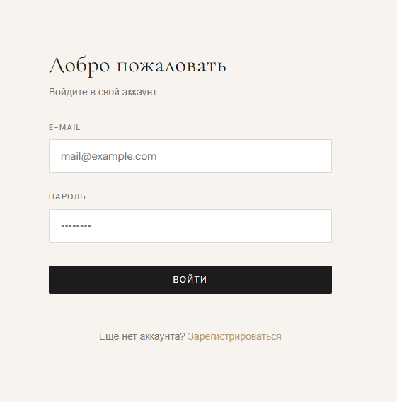
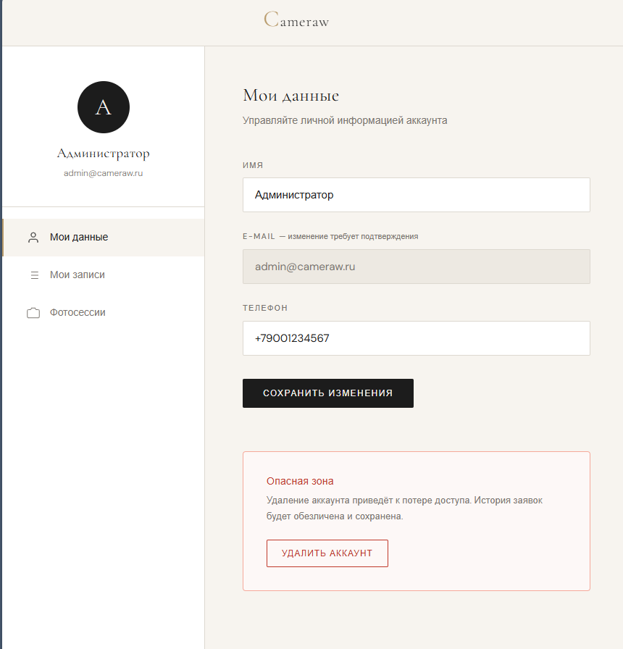
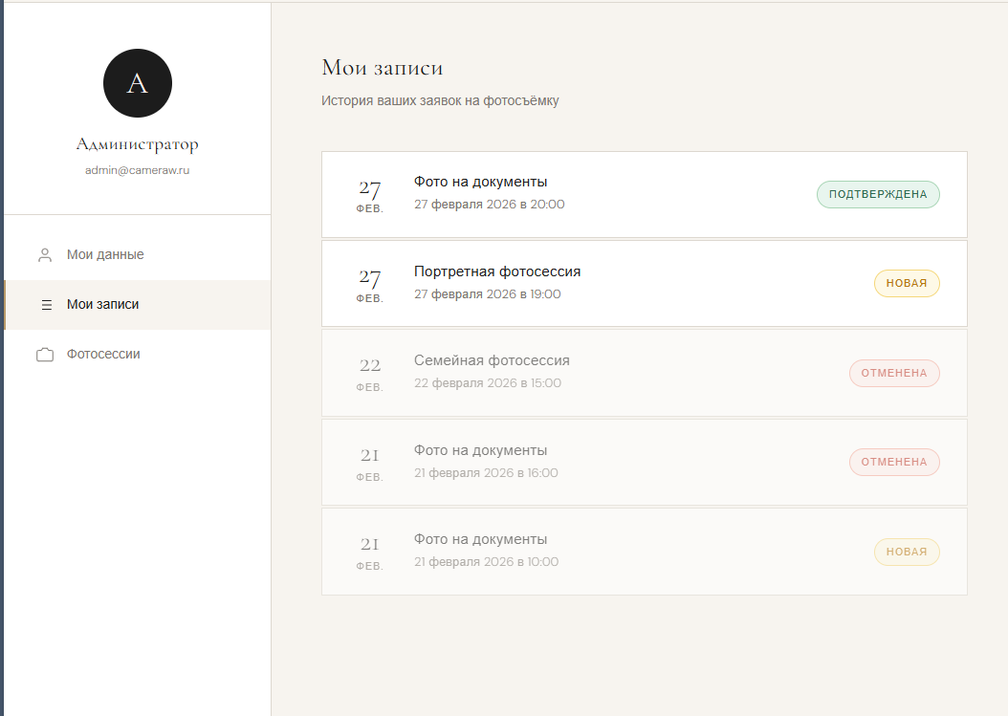
Задание 8. Тестирование сайта, исправление ошибок и подготовка документации.
В рамках данного задания было проведено комплексное тестирование информационной системы фотосалона «Cameraw». Тестирование выполнялось на всех разработанных страницах и модулях с целью выявления и устранения ошибок до финальной сдачи проекта.
Функциональное тестирование охватывало проверку всех модулей системы: онлайн-запись (выбор даты, времени и услуги, отправка заявки), портфолио (фильтрация по категориям, открытие Lightbox), административная панель (добавление и редактирование услуг, управление заявками). Отдельно проверялась работа форм регистрации и авторизации, включая валидацию вводимых данных и обработку некорректных значений.
В процессе тестирования были выявлены и устранены следующие ошибки: некорректное отображение карточек услуг при малом разрешении экрана, задержка при загрузке изображений портфолио, ошибка сброса фильтра категорий после обновления страницы, а также неправильная обработка пустых полей в форме онлайн-записи. Все найденные дефекты были зафиксированы и исправлены.
Параллельно с тестированием была подготовлена документация по эксплуатации системы: описание порядка развёртывания проекта на локальном сервере с использованием PHP Artisan и настройкой файла .env, инструкция по работе с административной панелью для сотрудников фотосалона, а также описание структуры базы данных и API-маршрутов. Подготовленная документация позволяет быстро ввести систему в эксплуатацию без участия разработчика.
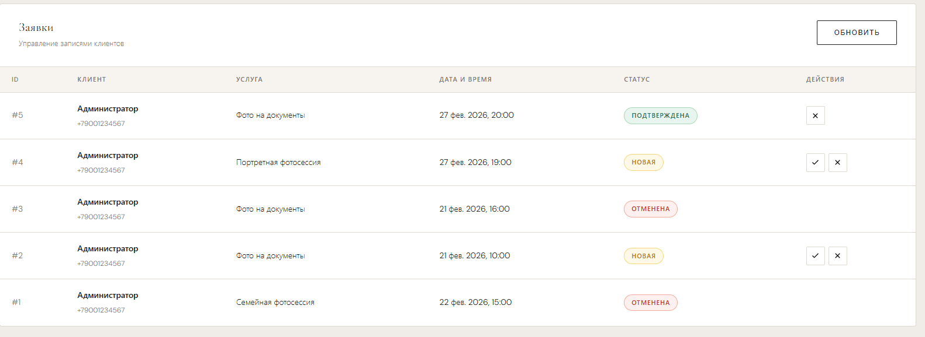
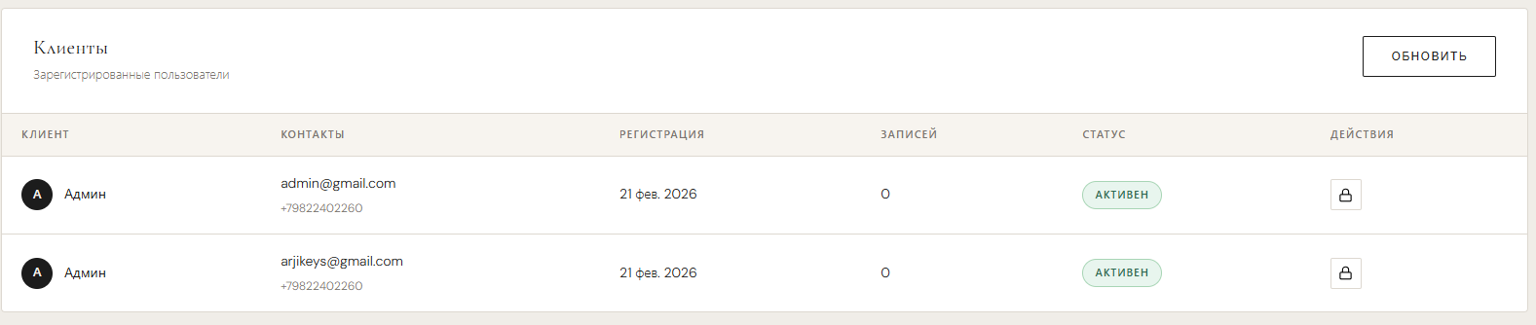
Задание 9. Подготовка презентации к выступлению.
В рамках завершающего этапа учебной практики была подготовлена презентация для защиты проекта информационной системы фотосалона «Cameraw». Презентация создана в соответствии с требованиями технического задания и включает 10–12 слайдов, структурированных по ключевым разделам проекта.
Структура презентации включает следующие разделы: титульный слайд с темой проекта и данными студента; цели и задачи работы; анализ предметной области и сравнение с конкурентами; техническое задание и архитектура системы; демонстрация диаграмм UML; описание стека технологий (Laravel, Vue.js, MySQL); ключевые экраны готового сайта (главная страница, портфолио, форма записи, административная панель); результаты тестирования; выводы и перспективы развития проекта.
При оформлении презентации использовался единый визуальный стиль: тёмный фон с акцентными элементами в фирменных цветах фотосалона, минималистичные слайды с качественными скриншотами разработанного сайта и краткими тезисами. Каждый слайд содержит не более 5–7 строк текста для удобного восприятия аудиторией.
Подготовленная презентация в полном объёме отражает результаты учебной практики и демонстрирует выполнение всех поставленных задач: от анализа предметной области до готового работающего продукта. Все слайды согласованы с содержанием пояснительной записки и проверены на наличие опечаток.

АТТЕСТАЦИОННЫЙ ЛИСТ ПО ПРАКТИКЕ
Об уровне освоения профессиональных компетенций
Освоение профессионального модуля связано с приобретением опыта по виду профессиональной деятельности:

студент (ФИО) __________________________________________ гр. _________________

Руководитель практики от предприятия оценивает итоги прохождения производственной практики

Практический опыт | Результат
Практический опыт | 3 | 4 | 5
ПО 1. Анализа предметной области
ПО 2. В использовании инструментальных средств обработки информации
ПО 3. Обеспечении сбора данных для анализа использования и функционирования информационной системы
ПО 4. Определении состава оборудования и программных средств разработки информационной системы
ПО 5. Выполнения работ предпроектной стадии
ПО 6. Разработки проектной документации на информационную систему
ПО 7. В управлении процессом разработки приложений с использованием инструментальных средств
ПО 8. Модификации отдельных модулей информационной системы
ПО 9. Программировании в соответствии с требованиями технического задания
ПО 10. Разработке документации по эксплуатации информационной системы
ПО 11. Проведении оценки качества и экономической эффективности информационной системы в рамках своей компетенции
ПО 12. Применении методики тестирования разрабатываемых приложений
ПО 13. Формирования отчетной документации по результатам работ
ПО 14. Использовании критериев оценки качества и надежности функционирования информационной системы

Дата ________ Подпись руководителя практики

